МИНИСТЕРСТВО НАУКИ И ВЫСШЕГО ОБРАЗОВАНИЯ

РОССИЙСКОЙ ФЕДЕРАЦИИ

Федеральное государственное бюджетное образовательное

учреждение высшего образования

«ВЯТСКИЙ ГОСУДАРСТВЕННЫЙ УНИВЕРСИТЕТ»

Институт математики и информационных систем

Факультет автоматики и вычислительной техники

Кафедра систем автоматизации управления

#### **Проектирование информационной системы**

#### **организации спортивных соревнований**

Отчет по лабораторным работам

по дисциплине

«Методы проектирования ИС и технологий»

Выполнил: студент гр. ИТб-4301-01-00

Доманов К.И.

Проверила: Фищева И.Н.

Киров 2020

**Цель работы:** спроектировать IDEF0, DFD, IDEF3 и IDEF1x-диаграммы для информационной подсистемы организации спортивных соревнований.

**Предметная область**

Данная система предназначена для организатора спортивных соревнований. К основным функциям относится составление списка всех участников соревнования, выбирать вознаграждение для каждого соревнования, составлять расписание соревнования, проводить сами соревнования и подводить результаты.

**Задание 1**

Создать контекстную диаграмму информационной подсистемы организации спортивных соревнований. Контекстная диаграмма представлена на рисунке 1.

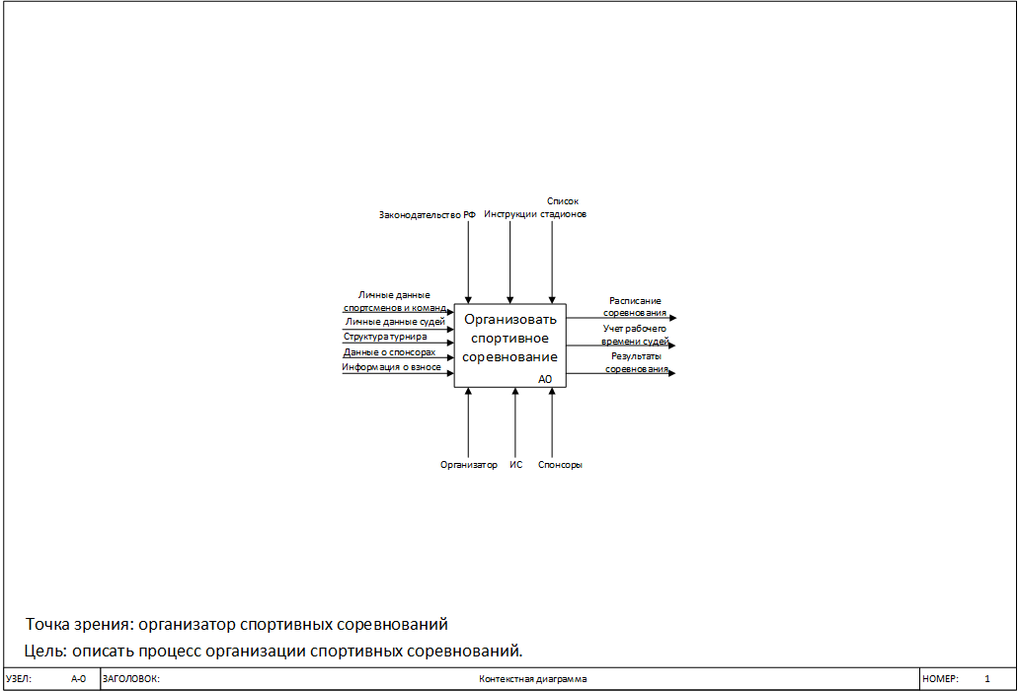

Рисунок 1 – Контекстная диаграмма

**Задание 2**

Декомпозировать контекстную диаграмму, созданную в задании 1. Декомпозиция контекстной диаграммы представлена на рисунке 2.

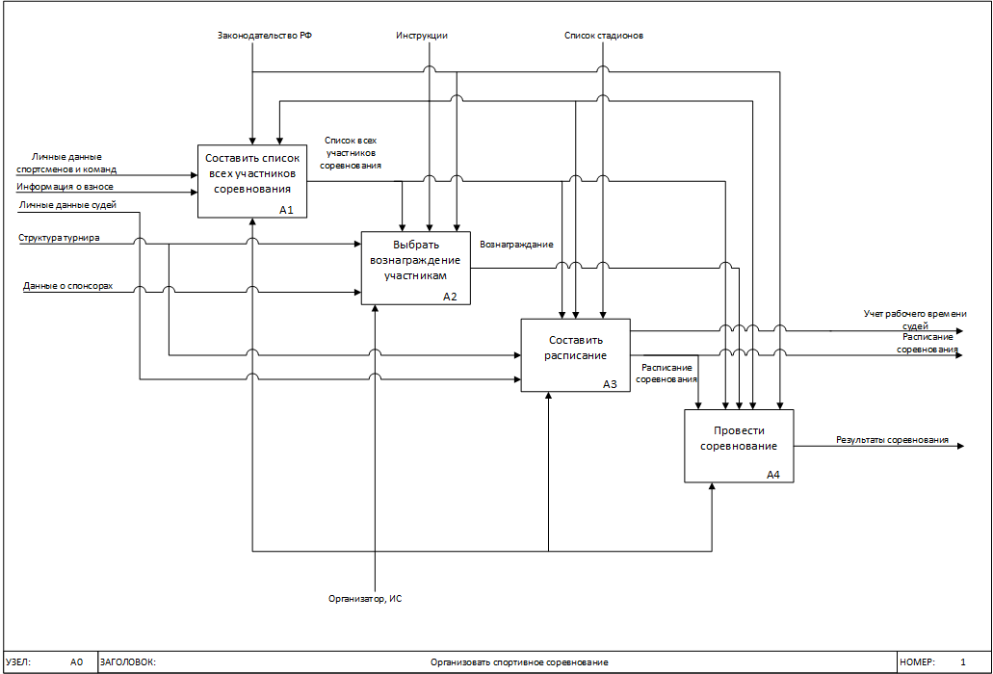

Рисунок 2 – Декомпозиция контекстной диаграммы

**Задание 3**

Декомпозировать функции А1, А2, А3 и А4. Декомпозиции данных функций представлены на рисунках 3, 4, 5 и 6 соответственно.

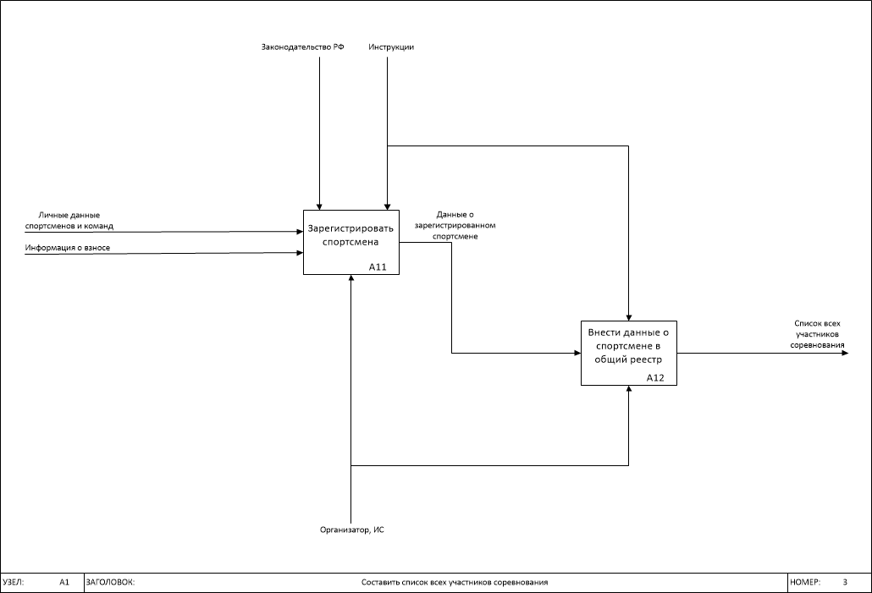

Рисунок 3 – Декомпозиция функции А1

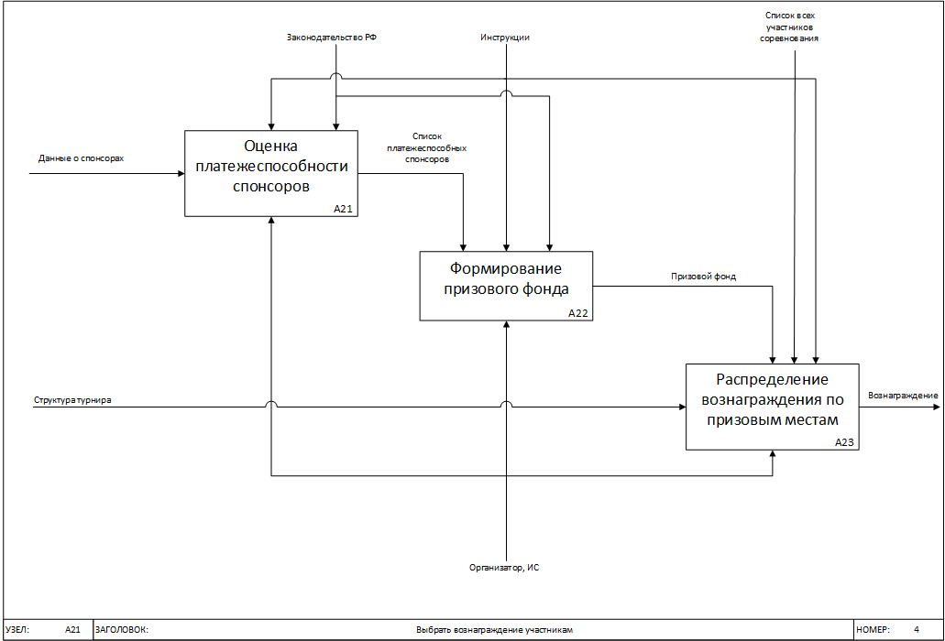

Рисунок 4 – Декомпозиция функции А2

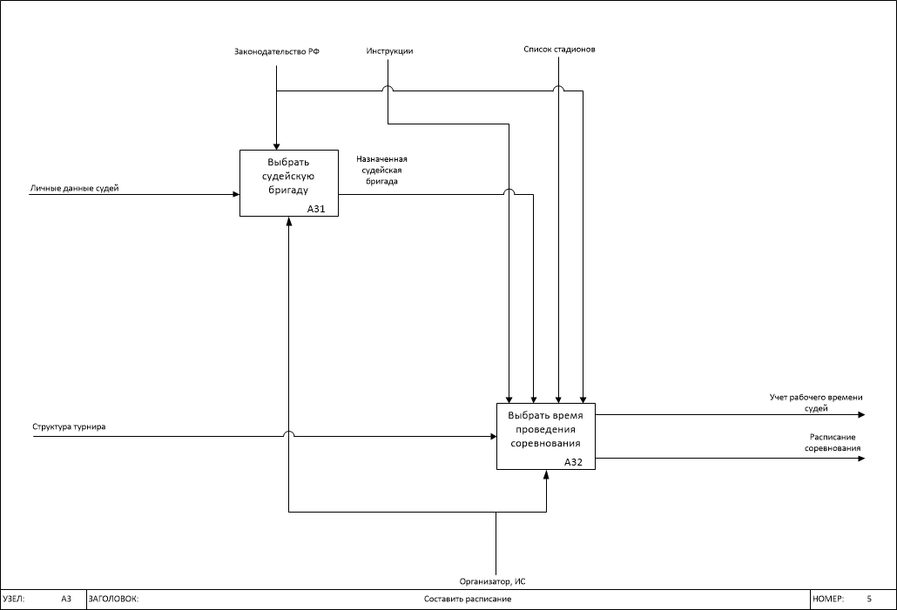

Рисунок 5 – Декомпозиция функции А3

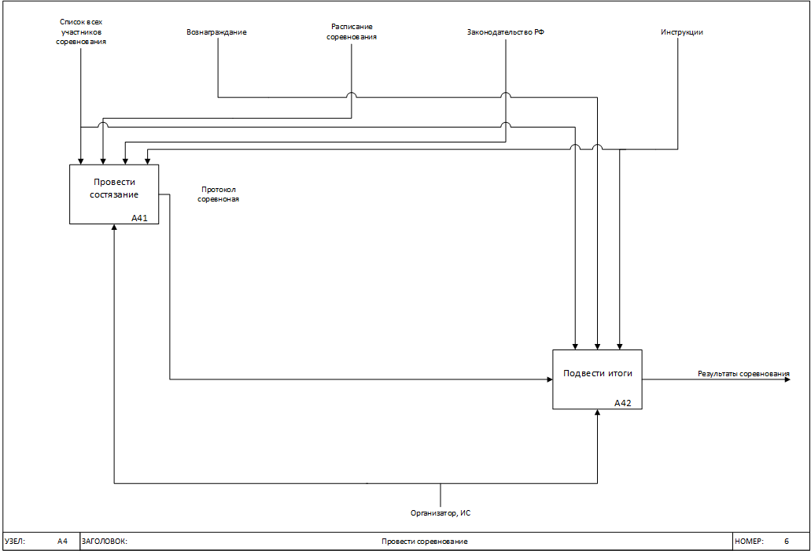

Рисунок 6 – Декомпозиция функции А4

**Задание 4**

Создать контекстную диаграмму информационной подсистемы организации спортивных соревнований в нотации DFD. Контекстная диаграмма представлена на рисунке 7.

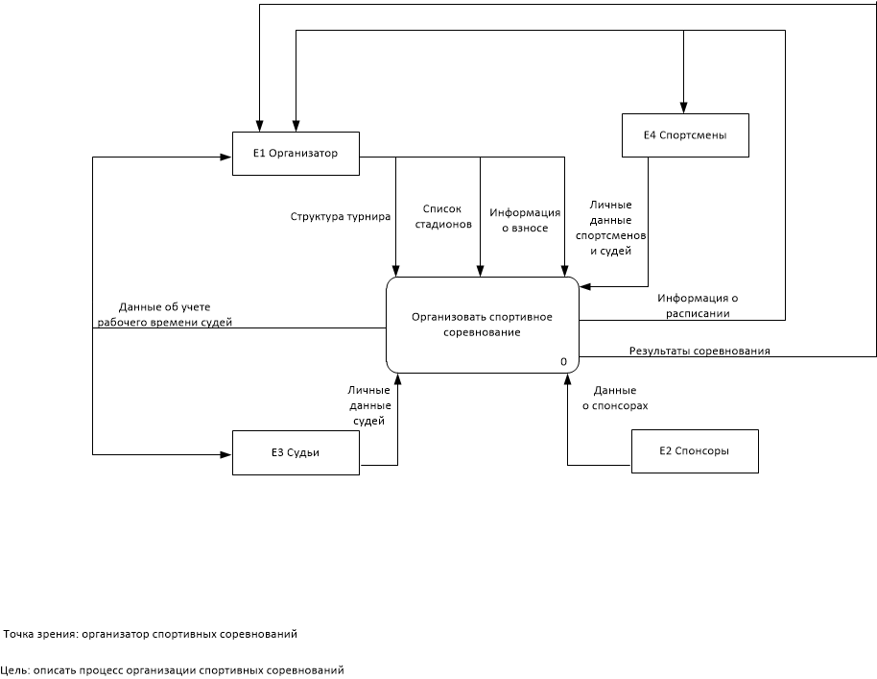

Рисунок 7 – Контекстная диаграмма

**Задание 5**

Декомпозировать контекстную диаграмму, созданную в задании 4. Декомпозиция контекстной диаграммы представлена на рисунке 8.

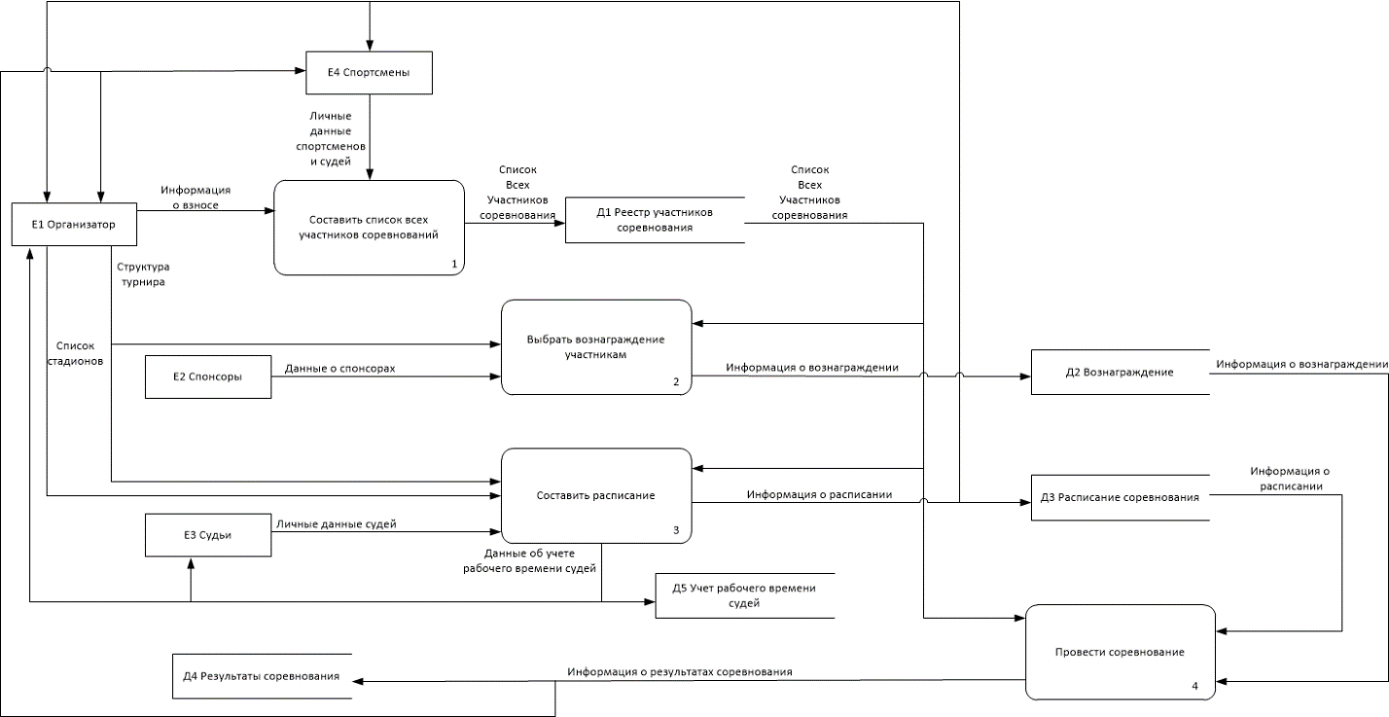

Рисунок 8 – Декомпозиция контекстной диаграммы

**Задание 6**

Декомпозировать процессы 1, 2, 3 и 4. Декомпозиции данных процессов представлены на рисунках 9, 10, 11 и 12 соответственно.

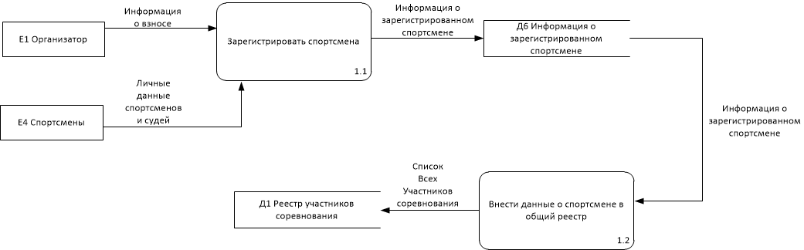

Рисунок 9 – Декомпозиция процесса 1

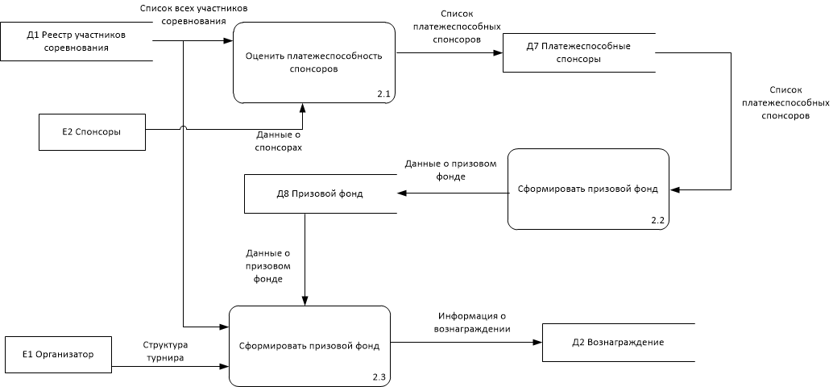

Рисунок 10 – Декомпозиция процесса 2

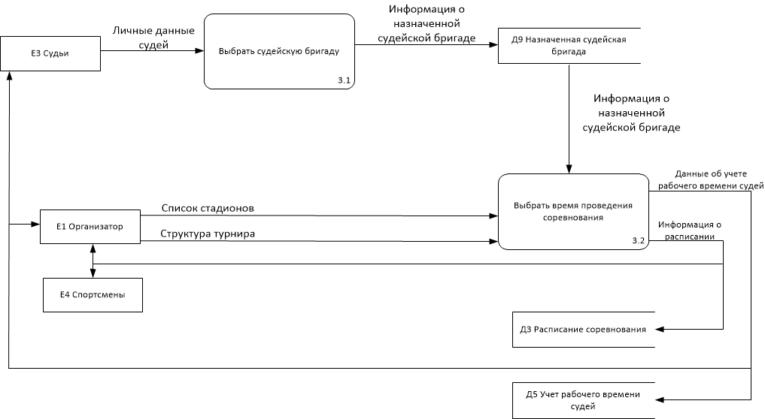

Рисунок 11 – Декомпозиция процесса 3

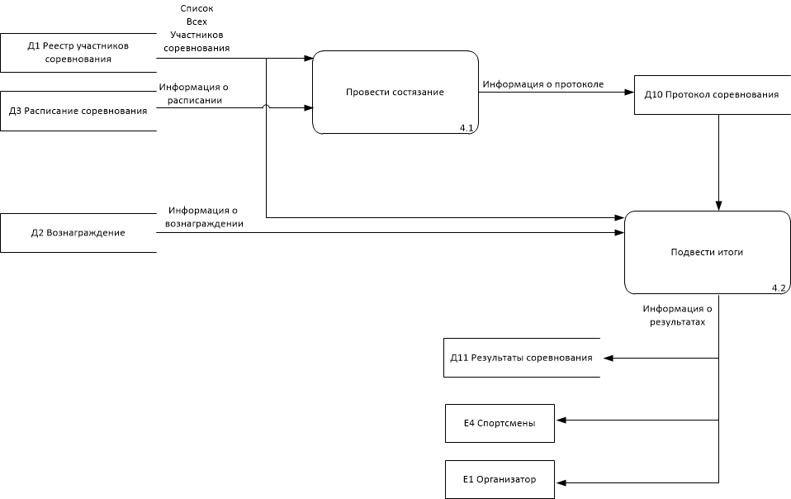

Рисунок 12 – Декомпозиция процесса 4

**Задание 7**

Создать контекстную диаграмму информационной подсистемы организации спортивных соревнований в нотации IDEF3. Контекстная диаграмма представлена на рисунке 13.

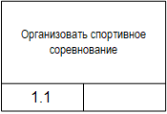

Рисунок 13 – Контекстная диаграмма

**Задание 8**

Декомпозировать контекстную диаграмму, созданную в задании 7. Декомпозиция контекстной диаграммы представлена на рисунке 14.

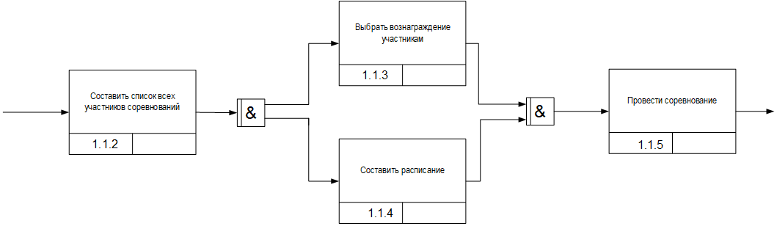

Рисунок 14 – Декомпозиция контекстной диаграммы

**Задание 9**

Декомпозировать процессы 1.1.2, 1.1.3, 1.1.4 и 1.1.5. Декомпозиции данных процессов представлены на рисунках 15, 16, 17 и 18 соответственно.

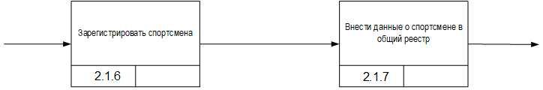

Рисунок 15 – Декомпозиция процесса 1.1.2

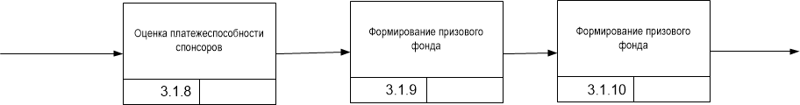

Рисунок 16 – Декомпозиция процесса 1.1.3

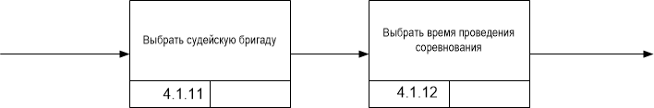

Рисунок 17 – Декомпозиция процесса 1.1.4

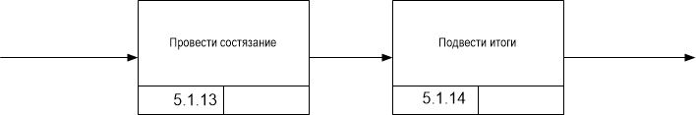

Рисунок 18 – Декомпозиция процесса 1.1.5

**Задание 10**

Создать логическую диаграмму информационной подсистемы организации спортивных соревнований. Логическая диаграмма представлена на рисунке 19.

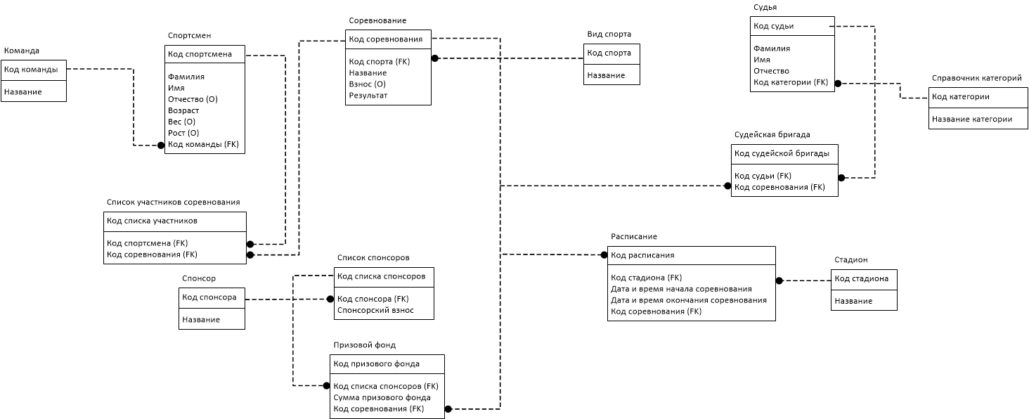

Рисунок 19 – Логическая диаграмма

**Задание 11**

Построить физическую диаграмму разрабатываемой системы. Физическая диаграмма представлена на рисунке 20.

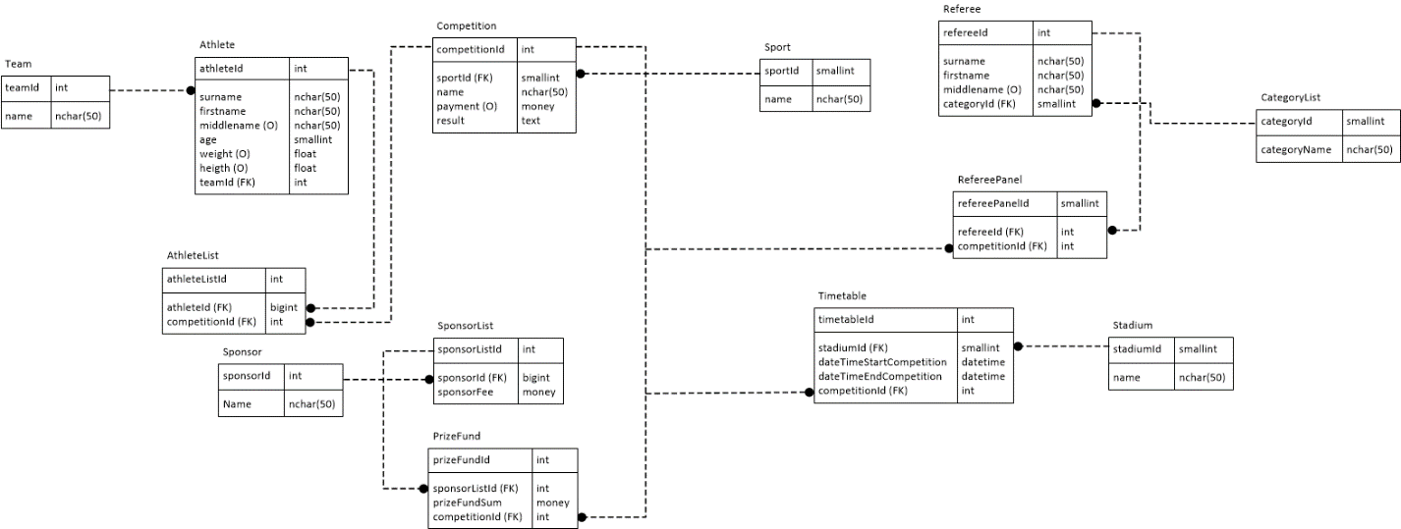

Рисунок 20 – Физическая диаграмма

**Вывод:** в результате выполнения работы были спроектированы IDEF0, DFD, IDEF3 и IDEF1x-диаграммы для информационной для информационной подсистемы организации спортивных соревнований. Самой удобной методологией является IDEF0, так как она показывает всю суть информационной системы и повествует основную информацию о ней. Однако, другие диаграммы имели свои особенности, в частности, с помощью диаграмм DFD можно отлично показать движение потоков данных в системе, с помощью IDEF3 удобно показывать очередность вызова функций, а с помощью IDEFx1 можно описывать структуру базы данных проекта. Результатом работы является файл с отчетом и несколько проектов в среде Microsoft Visio.